学 期 | 2024-2025学年第1学期 |  |  | 实验日期 |  | 2024/11/12
学 院 | 计算机学院 |  |  | 组 号 |  | 学 号 |  | 姓 名
专 业 | 计算机科学与技术（实验班） |  |  | 15 |  | 23071005 |  | 侯景祺
班 级 | 230710
评 阅 内 容
任务一 |  | 任务二 | 总结 |  |  |  | 成 绩
题 目 | 实验3：计数器电路设计
- 实验目的
通过本实验，进一步了解典型时序逻辑电路的功能和特点；掌握计数器电路的基本分析方法和设计方法；掌握使用硬件描述语言设计计数器的方法。
1. 通过计数器、分频器等时序电路的设计与测试，掌握计数器电路的基本分析方法和设计方法。
2. 学会使用硬件描述语言编写计数器电路，并利用计数器电路解决实际问题。
- 任务一设计与实现
- 要求
(1)用硬件描述语言设计一个与74LS163功能一致的计数器。
(2)清零和置数均为同步方式。
(3)采用结构化描述方式将计数器和数码管相连，将计数结果显示在数码管上。

- 设计思路
此电路的目的为，74LS163 计数器生成计数值，并使用七段显示译码器将计数值显示在LED上。
其中，计数器在 clk 的上升沿时更新 Q_out。如果 clrn 为低电平，计数器立即清零，Q_out 变为 0000。若 ldn 为低电平，计数器会将 Q_in 的值加载到 Q_out 中，覆盖当前的计数值。若 enp 和 ent 都为高电平，计数器递增 Q_out 的值。若 Q_out 达到 1111，rco 会输出高电平表示进位。
七段译码器为典型的译码器系统，由于第一次实验进行了此部分的设计与仿真、实操，此处不多赘述。
第三部分counter_74LS163_FINALE为调用前二者的Verilog代码。使用Verilog的方式将前二者的功能对接，实现计数、数码管输出。
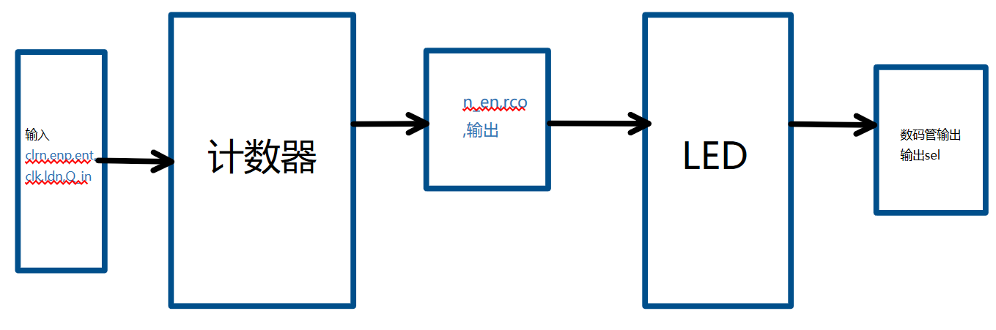

- 详细设计
如下图，为计数器的代码设计图。若Q_Out输出为1111（上限值），会发生自动归零操作，确保计数能够循环。
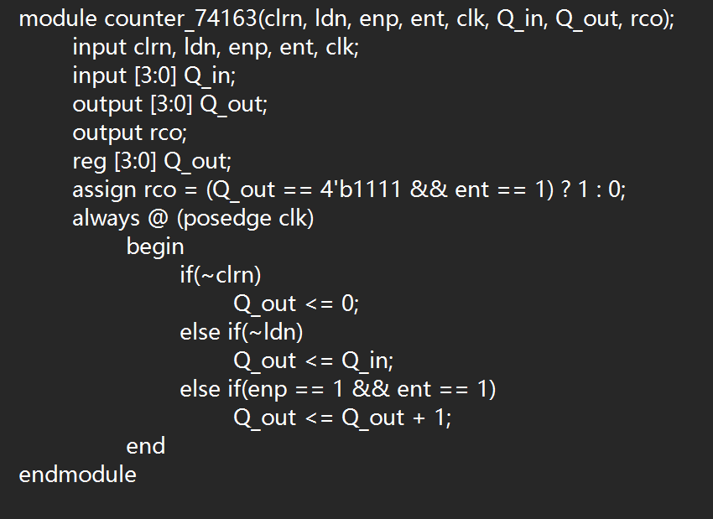
如下图，为七段BCD译码器的电路设计。
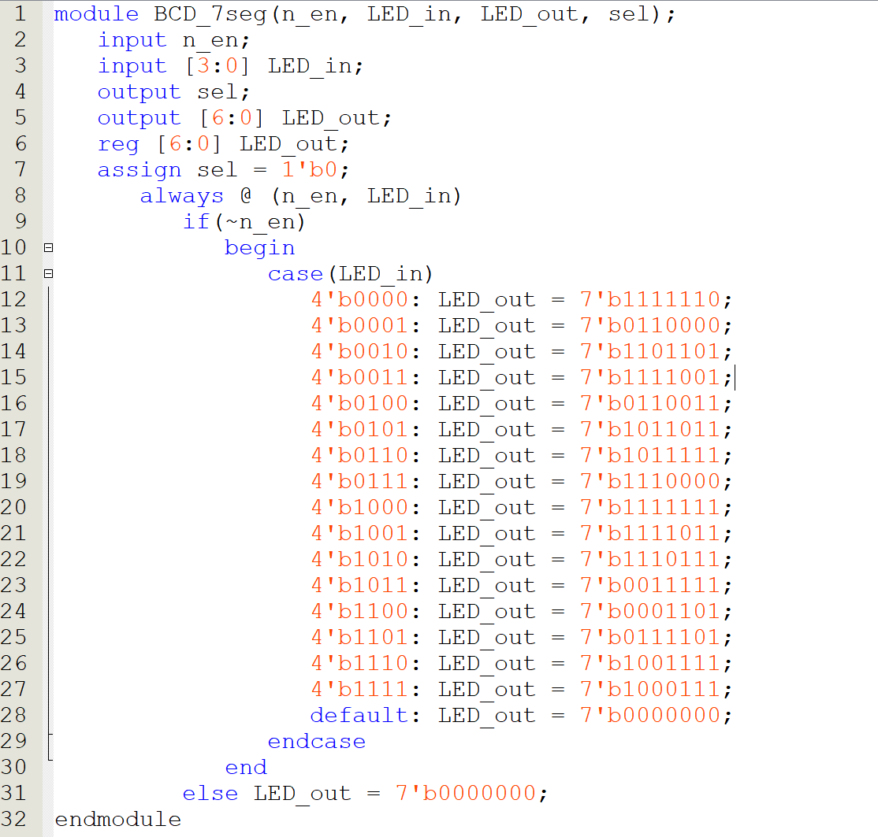
以下为顶层电路的代码。此代码中整合了前两者。
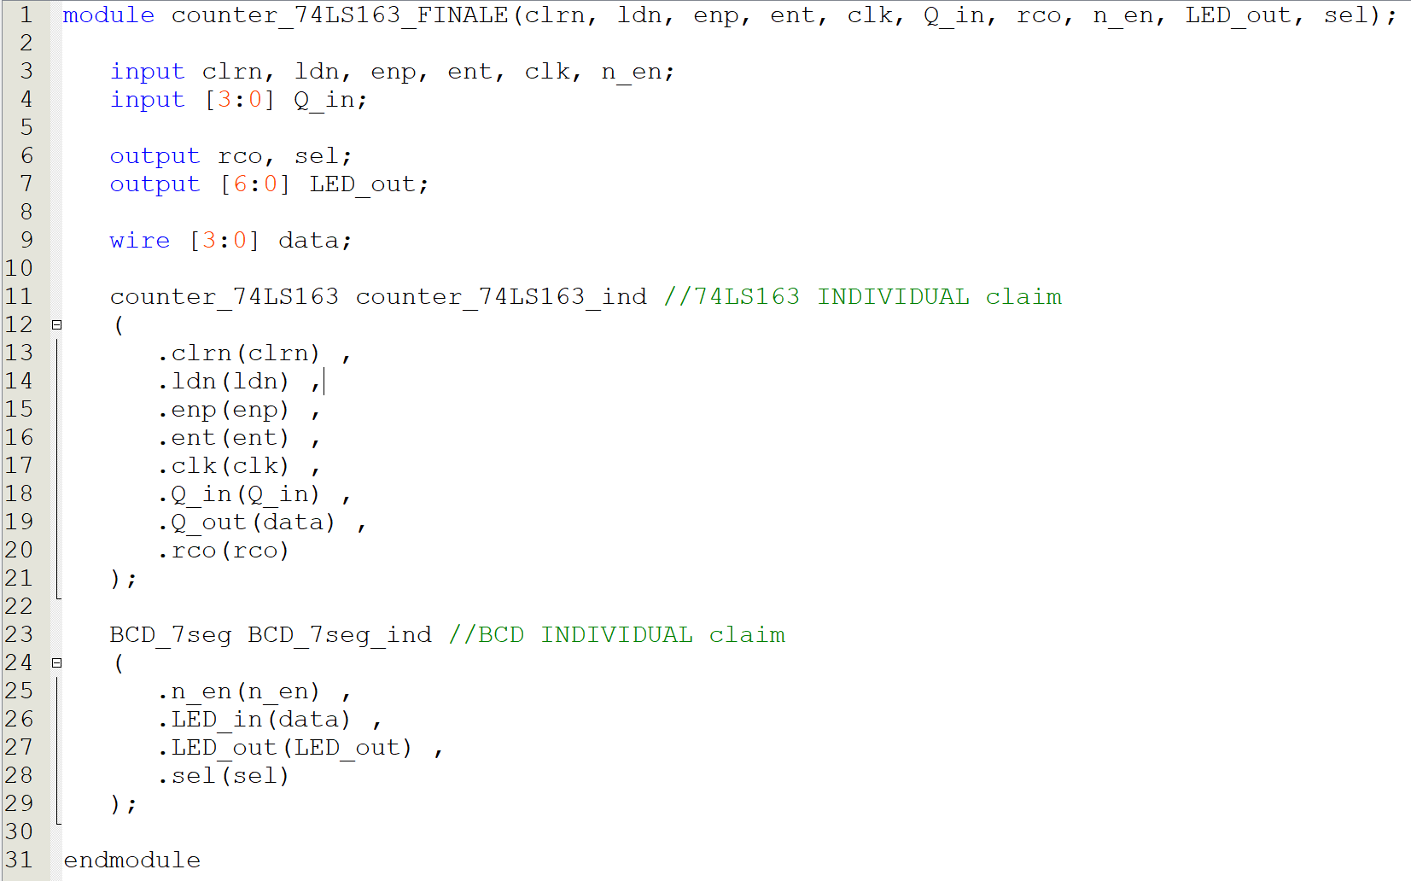
- 仿真验证
此为BCD七段译码器的仿真结果。
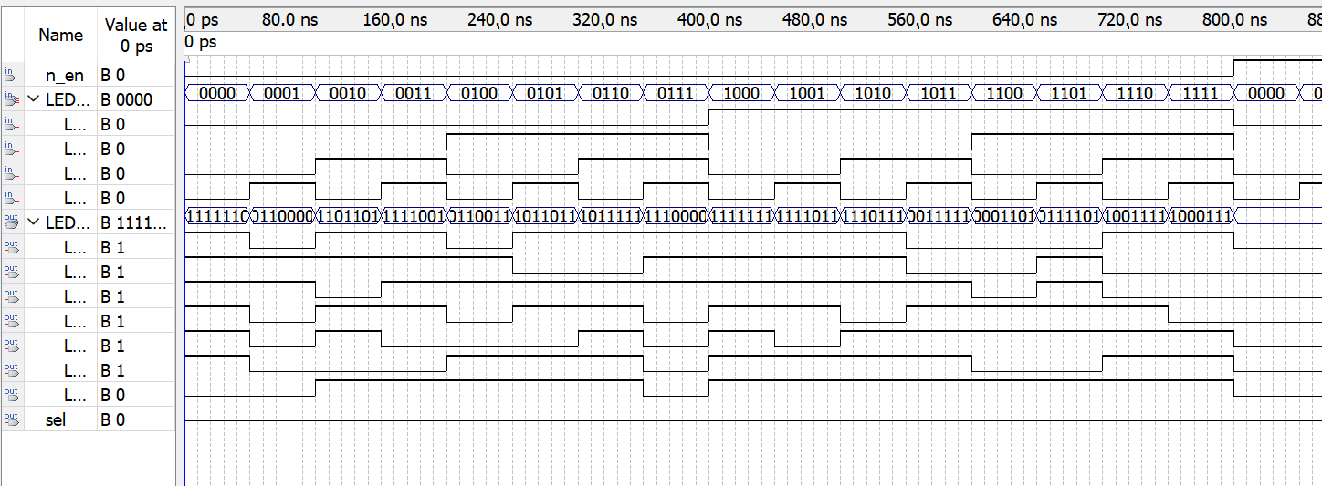
下图，此为计数器的仿真结果，初始阶段clrn为低，Q_Out同步清零，不受clk影响。ldn突然有效时，Q_in的值被加载到Q_Out，随后ldn被拉回高电平。在clrn与ldn都为高且enp与ent使能的情况下，计数器递增，Q_Out逐步增加。达到1111最大值时且ent为高时，rco输出1表示已满。之后可以进行清零操作。
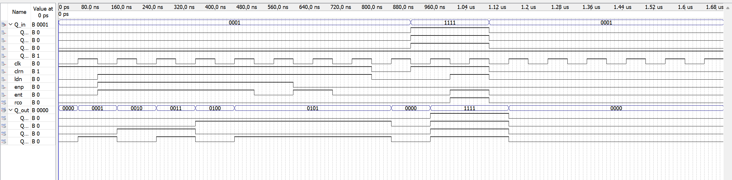
如下图，为将前二者整合之后，可以7位数码管形式输出计数器结果。
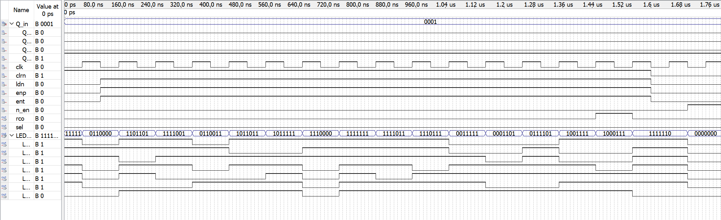
- 引脚分配
如下图，Q_in被分配于上排开关，clk被分配按钮，其他输入被分配下排开关。
输出为2个LED指示灯，以及7位数码管。
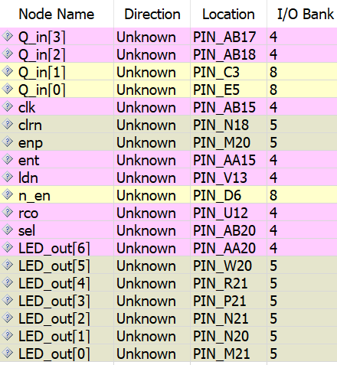
- 实验现象
在当前的系统中，按下按钮时LED显示的数字应该增加1。然而，由于按钮防抖措施未实施，导致在实际操作中，按一次按钮LED显示的数字变化不稳定，有时可能不增加，有时甚至出现异常增加（如一次性增加9）。尽管如此，通过检查n_e（可能是使能信号）、clrn（清零信号）、ldn（加载信号）的功能及其波形图，我们可以确认逻辑电路的设计本身是没有问题的。

- 任务二设计与实现
- 要求
(1)基准频率为50MHz。
(2)要求从四个输出端分别输出频率1Hz、10Hz、100Hz和1KHz。
(3)将设计好的分频器 1hz频率与计数器电路的时钟信号相连，要求采用结构化描述龙式:其它频率接至未用到的LED灯。

- 设计思路
设计思路如下。使用分频器分解输入的50MHz信号为有用的信号，对比任务1，将此信号替换了clk，这样就无需手动按动clk计数了。
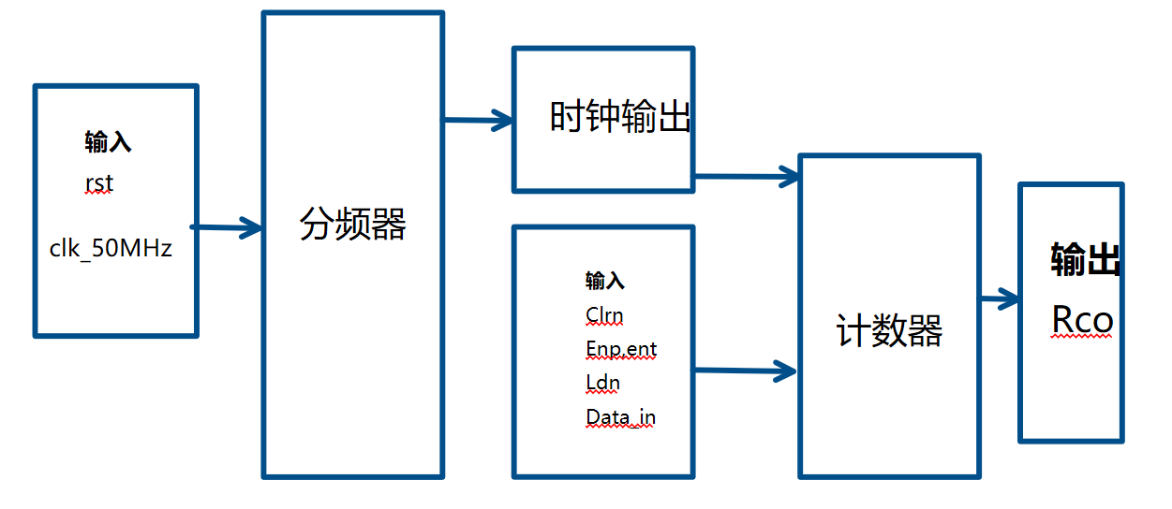
- 详细设计
如图，此为分频器电路。
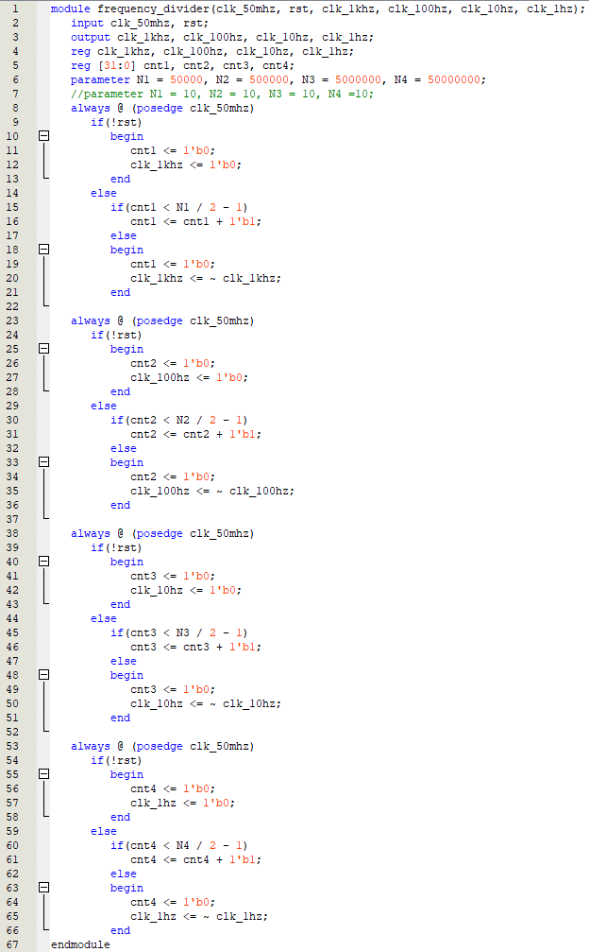
如下图，为顶层电路图。该电路调用了计数器、分频器、BCD七段数码管电路。实现了他们的联结。
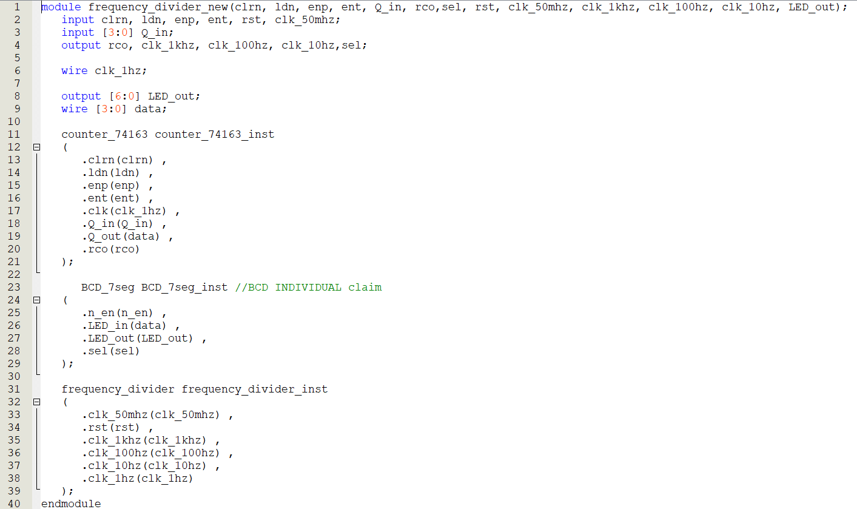
- 仿真验证
如下图，为顶层程序仿真验证的结果。可以从图中看出置位、计数、归零等过程。
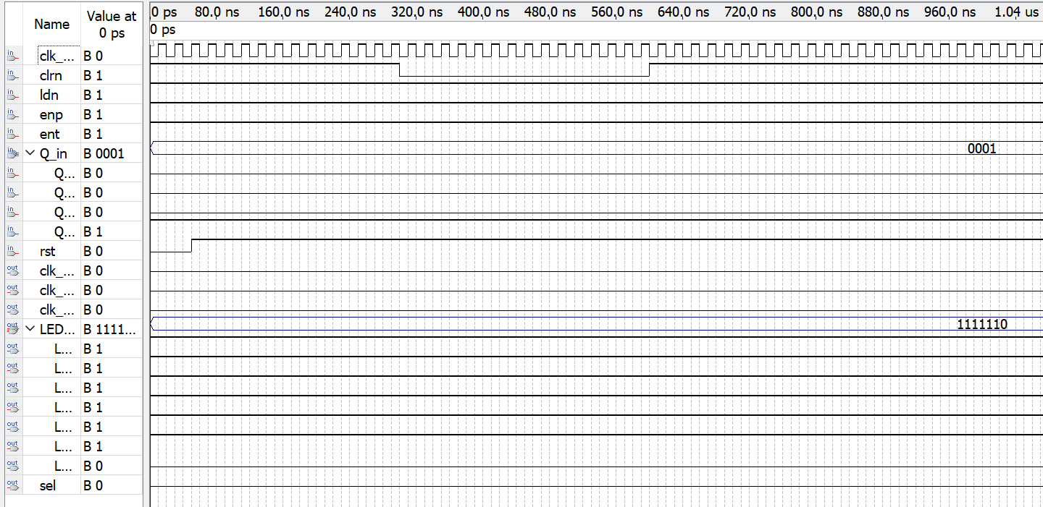
- 引脚分配
如下图，LED数码管输出以及通常变量与任务一引脚分配相同。归零指示灯为第一个LED灯。
频率展示也用LED灯表示。
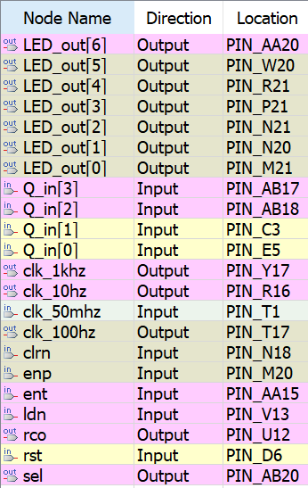
- 实验现象
实验启动后，观察到10Hz信号对应的LED以每秒一次的频率开始闪烁，而100Hz信号和则保持常亮状态，没有闪烁。这一现象符合预期，因为10Hz的频率意味着每秒闪烁一次，而100Hz和1kHz的频率远高于此，对于肉眼来说几乎无法分辨其闪烁。
接下来，我们观察其他LED的闪烁规律。这些LED也呈现出每秒变化一次的闪烁模式，并且它们的闪烁顺序是按照二进制数从0000到1111依次变化的。这一观察结果再次验证了电路设计的正确性，因为计数器的输出应该能够按照二进制数的递增顺序依次点亮这些数码管LED。
综上所述，实验结果与预期相符，电路设计准确无误。

- 总结
遇到的问题：
- 按一次clk，计数器条约了最多9次，表明没有去除抖动。
- 发现100Hz以及以上没有明显闪烁，可能是因为闪动过快不易察觉
附图1：任务一顶层及综合通过图
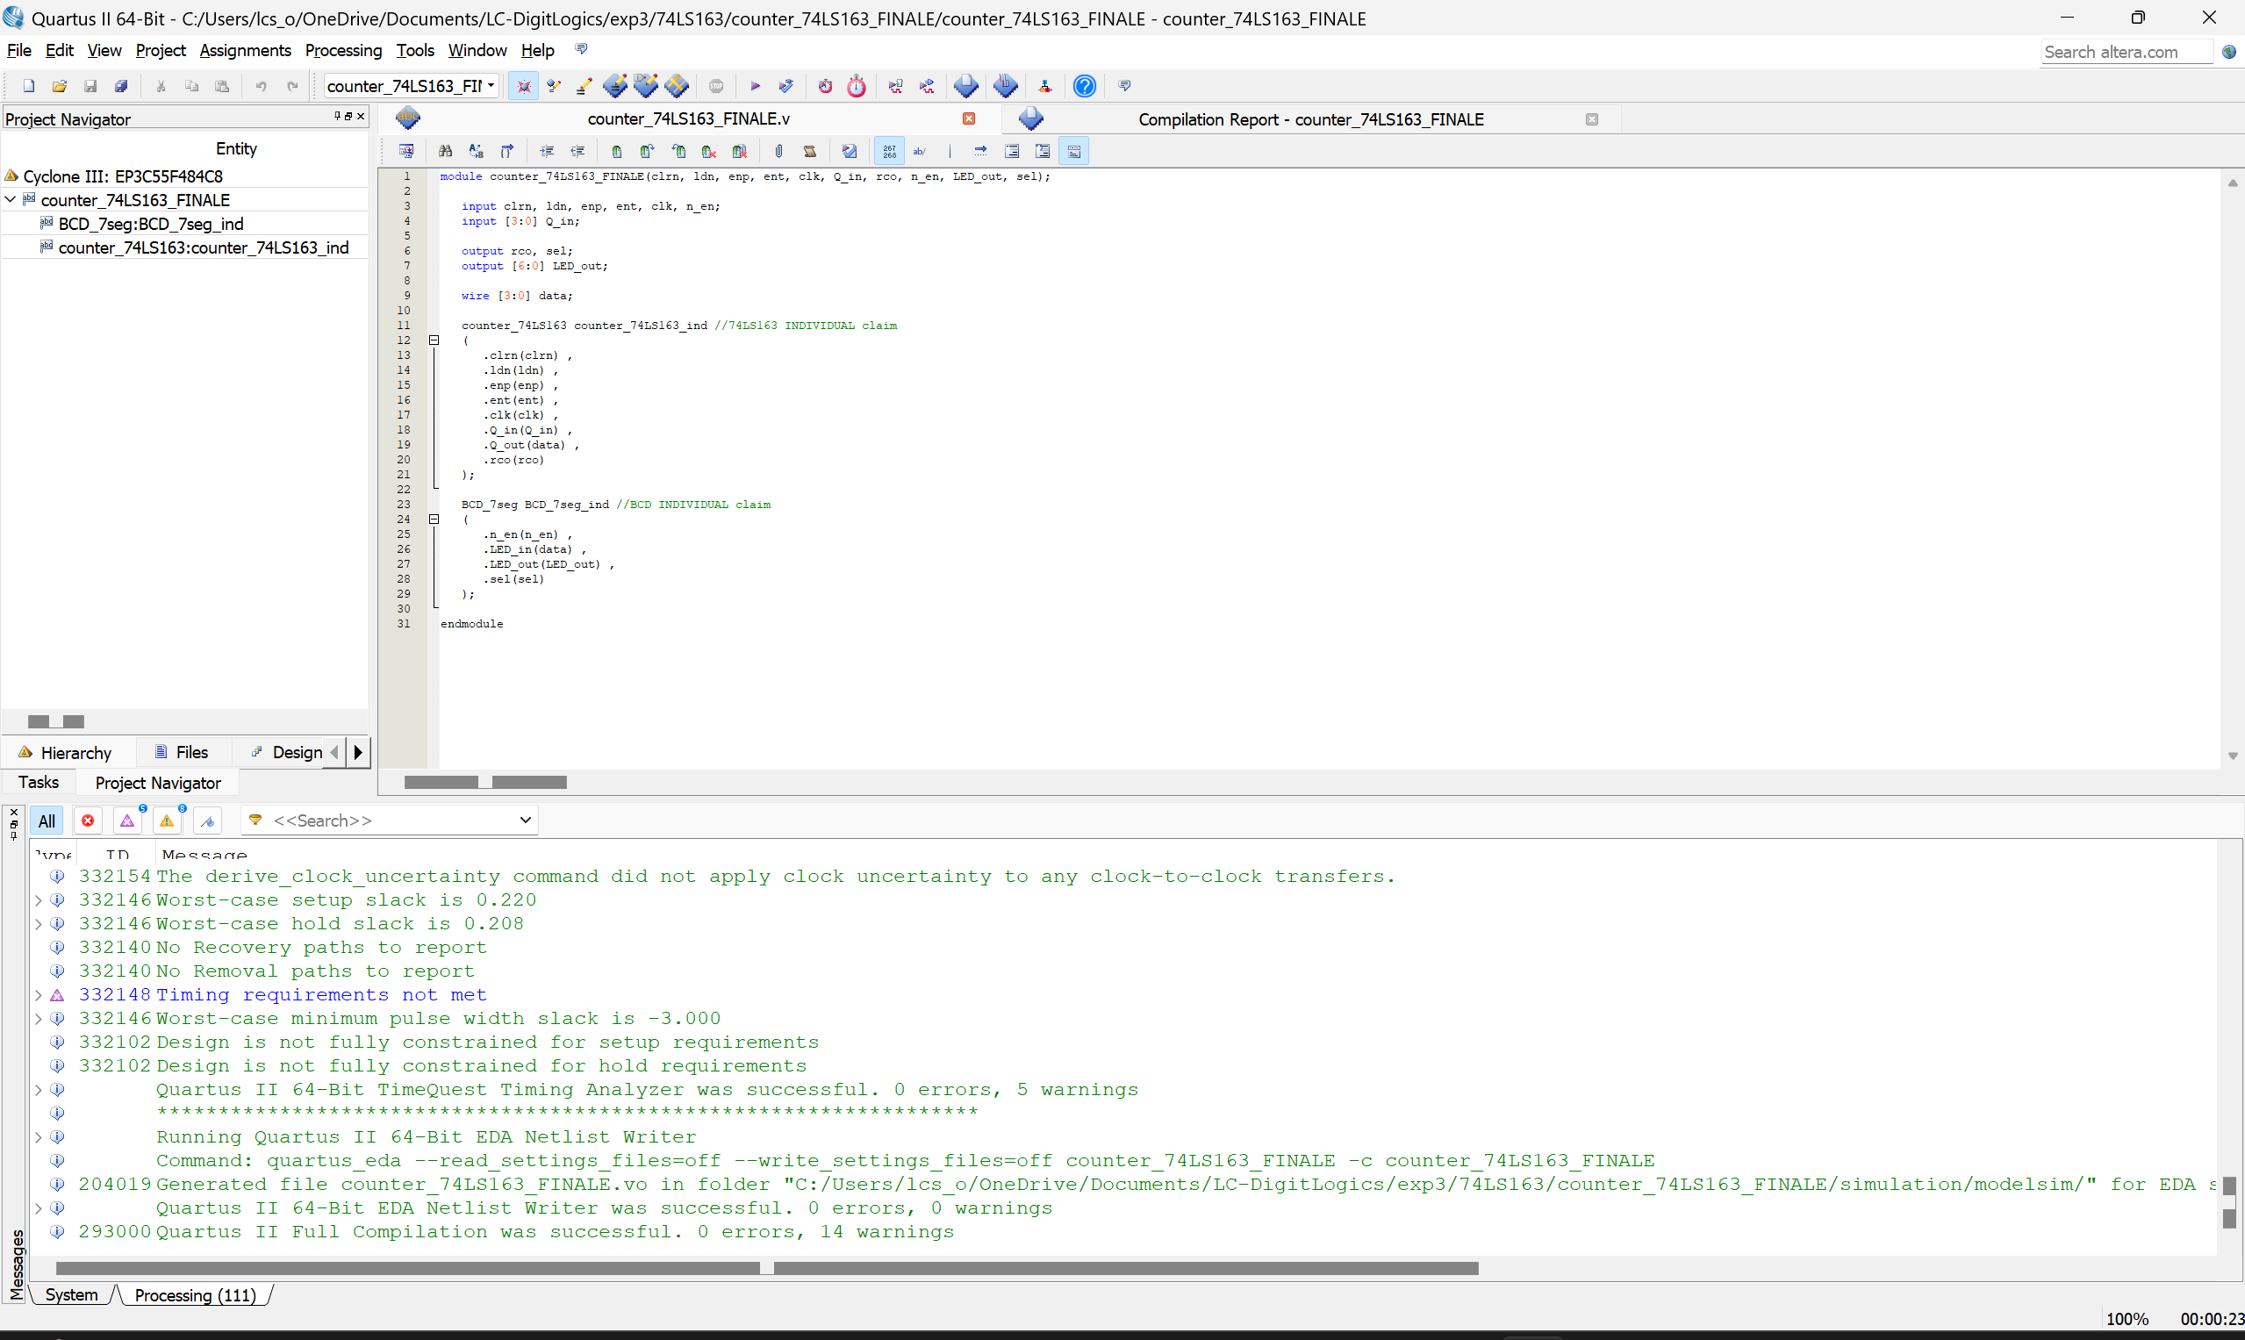

附图2：任务二顶层及综合通过图
